МИНОБРНАУКИ РОССИИ

Федеральное государственное бюджетное образовательное учреждение высшего образования

НИЖЕГОРОДСКИЙ ГОСУДАРСТВЕННЫЙ ТЕХНИЧЕСКИЙ

УНИВЕРСИТЕТ им. Р.Е.АЛЕКСЕЕВА

Институт радиоэлектроники и информационных технологий

Кафедра информатики и систем управления

Лабораторная работа №4

ОТЧЕТ

по лабораторной работе

по дисциплине

Сети и телекоммуникации

РУКОВОДИТЕЛЬ:

________________ Гай В. Е.

(подпись) (фамилия, и.,о.)

СТУДЕНТ:

________________ Прядилов А. С.

(подпись) (фамилия, и.,о.)

19-АС

(шифр группы)

Работа защищена «___» ____________

С оценкой ________________________

Нижний Новгород 2021

**Задание:**

1. Подключиться к UDP серверу с помощью TCP клиента. Объяснить полученные пакеты в WireShark.

2. Запустить TCP клиент, сервер, передать данные, затем прервать соединение (Ctrl + C) на стороне сервера. Объяснить полученные пакеты в WireShark.

3. Запустить TCP клиент, сервер, передать данные, затем прервать соединение (Ctrl + C) на стороне клиента. Объяснить полученные пакеты в WireShark.

**Ход работы:**

Структура сети:

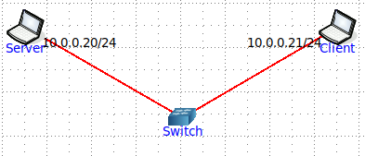

1. Подключаюсь к UDP серверу с помощью TCP клиента

Запуск UDP сервера:

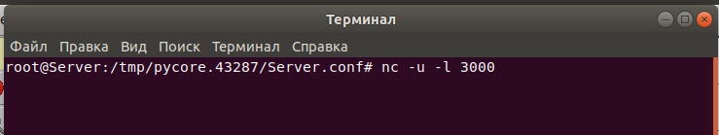Подключение к UDP с помощью TCP: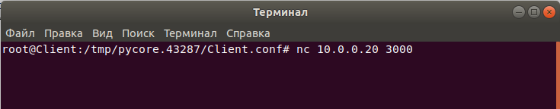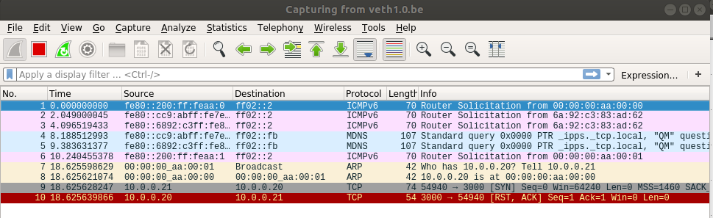

Сервер получает запрос на подключение с флагом SYN, затем посылает ответ с флагами RST (reset) – разрывом соединения и ACK – потому что протоколы TCP и UDP несовместимы.

2. Запустить TCP клиент, сервер, передать данные, затем прервать соединение на стороне сервера.

Запускаю TCP сервер

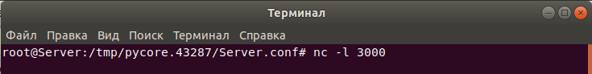

Запускаю TCP клиент, подключаюсь к серверу

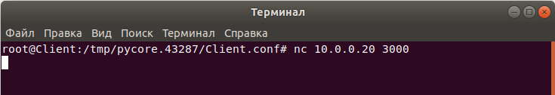

Видим 3 пакета:

Первый запрос отправляет Клиент Серверу с флагом [SYN] синхронизации – запрос на соединение

Второй пакет – ответ Сервера Клиенту – подтверждение соединения [SYN, ACK]

Третий пакет – [ACK] ответ Клиента Серверу, о том, что пакет принят и соединение установилось

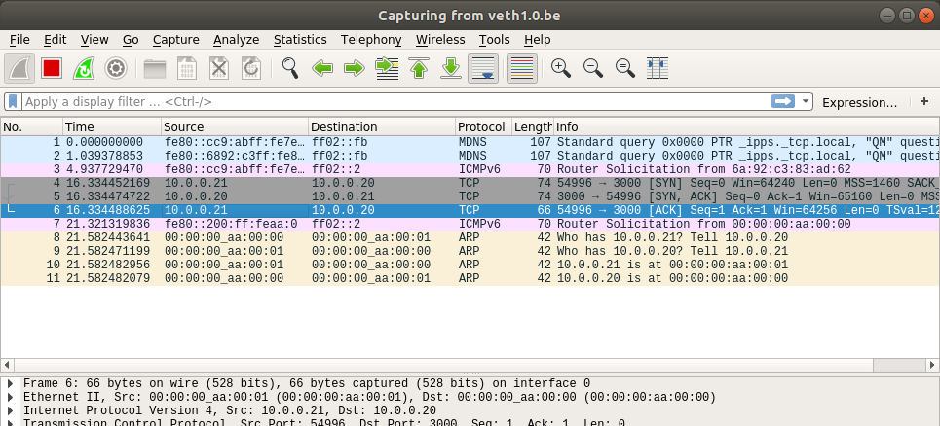

Затем Сервер отправляет сообщения и Клиент их получает

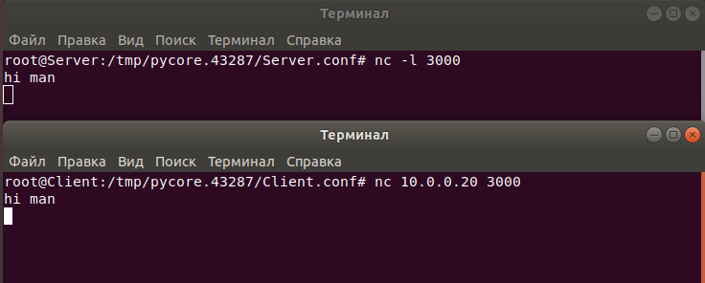

Сервер отправляет пакет Клиенту с флагами PSH – отправка данных и ACK – подтверждение. Клиент принимает и отправляет на Сервер ответ – ACK – подтверждает получение.

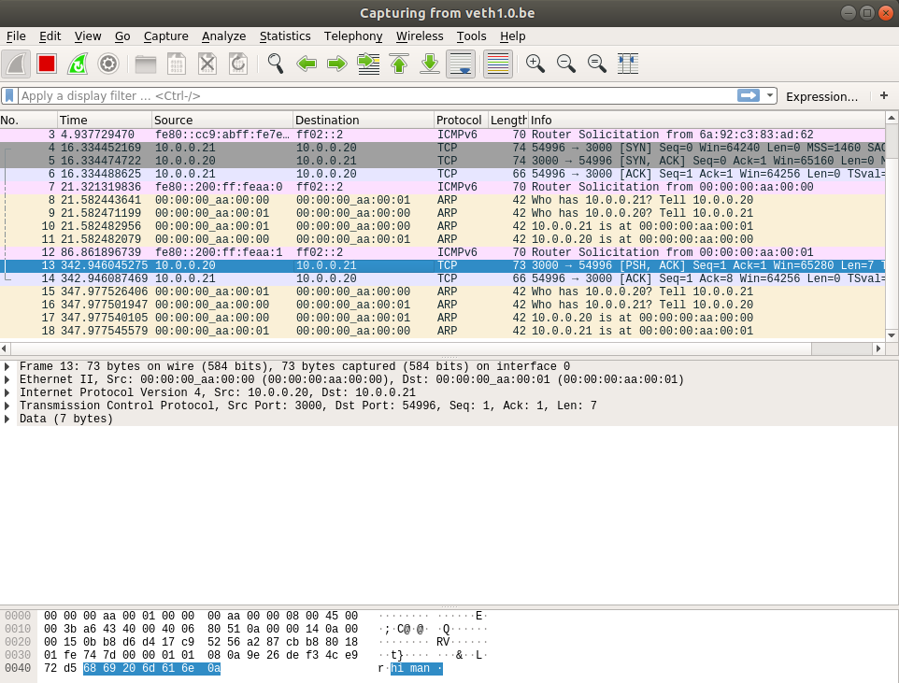

Затем прерываю соединение с Сервера:

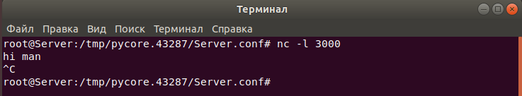

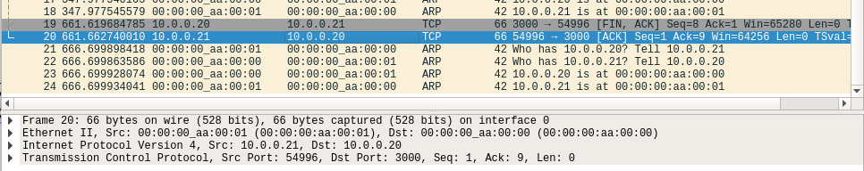

Сервер отправляет пакет Клиенту с флагами FIN – разрыв соединения и ACK – подтверждение. Клиент принимает и отправляет на Сервер ответ – ACK – подтверждает разрыв.

3. Запустить TCP клиент, сервер, передать данные, затем прервать соединение (Ctrl + C) на стороне клиента.

Сначала запускаю Сервер, затем подключаюсь к нему с Клиента и делаю обмен данными.

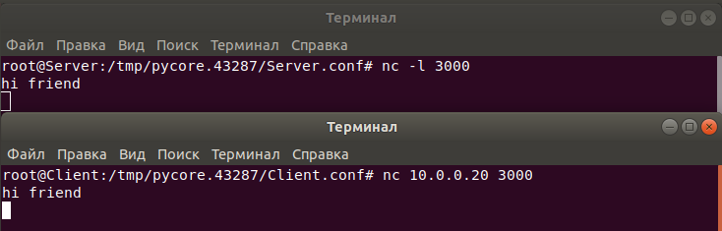

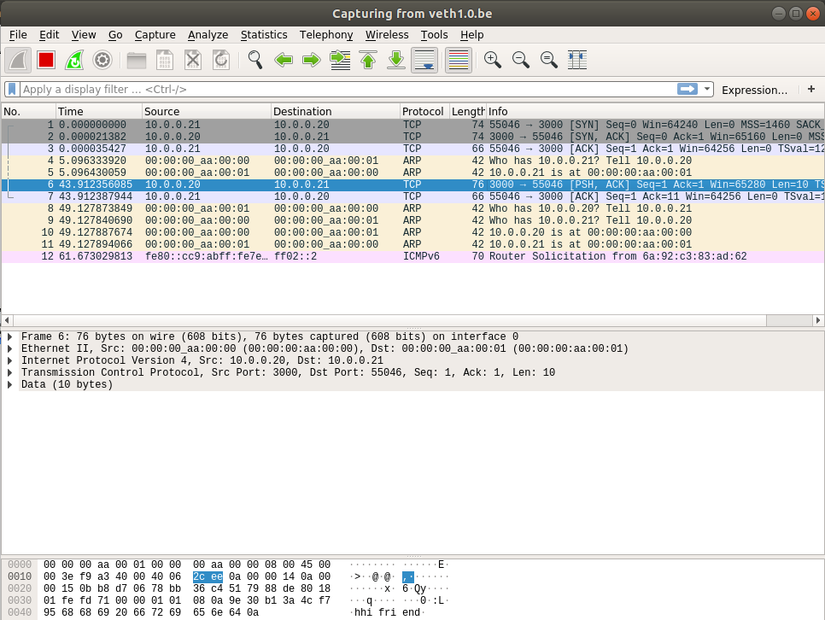

Теперь Клиент прерывает соединение с Сервером

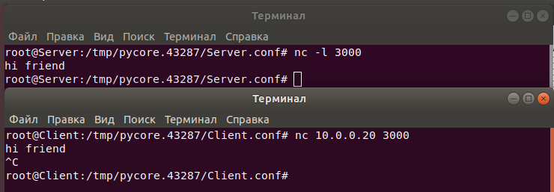

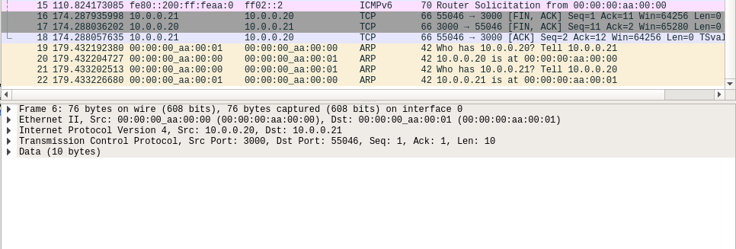

В данном случае отправляется 3 пакета

Сначала Клиент посылает сообщение о разрыве соединения FIN, ACK

Сервер отправляет пакет Клиенту с флагами FIN – разрыв соединения и ACK – подтверждение.

Клиент принимает и отправляет на Сервер ответ – ACK – подтверждает разрыв.